Nama : Therio anggara
NIM : 09011281520112

Reconnaissance
Reconnaissance adalah sebuah fase persiapan sebelum (attacker) melakukan penyerangan, dimana kegiatan intinya adalah mengumpulkan informasi sebanyak mungkin mengenai sasaran. Teknik ini akan menyertakan network scanning baik melalui jaringan internal atau external yang tentu saja tanpa mengantongi ijin.

Berikut ini merupakan beberapa cara mendapatkan informasi dari sasaran yang bisa dilakukan:
- readnotify
- whois
- nslookup
- samspade script
- www.archive.org
- dll:

Beberapa informasi yang didapat dari beberapa situs yang ada di internet:
- ebay.com

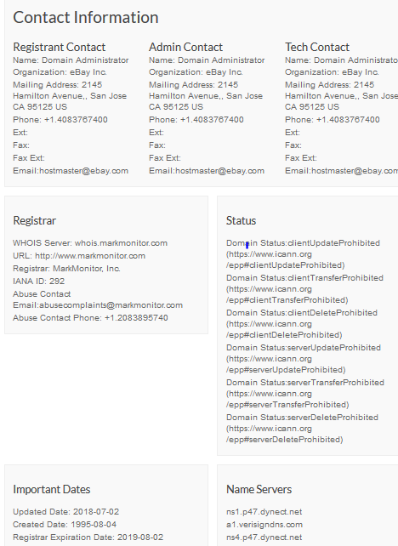
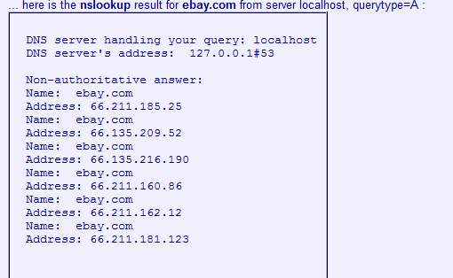
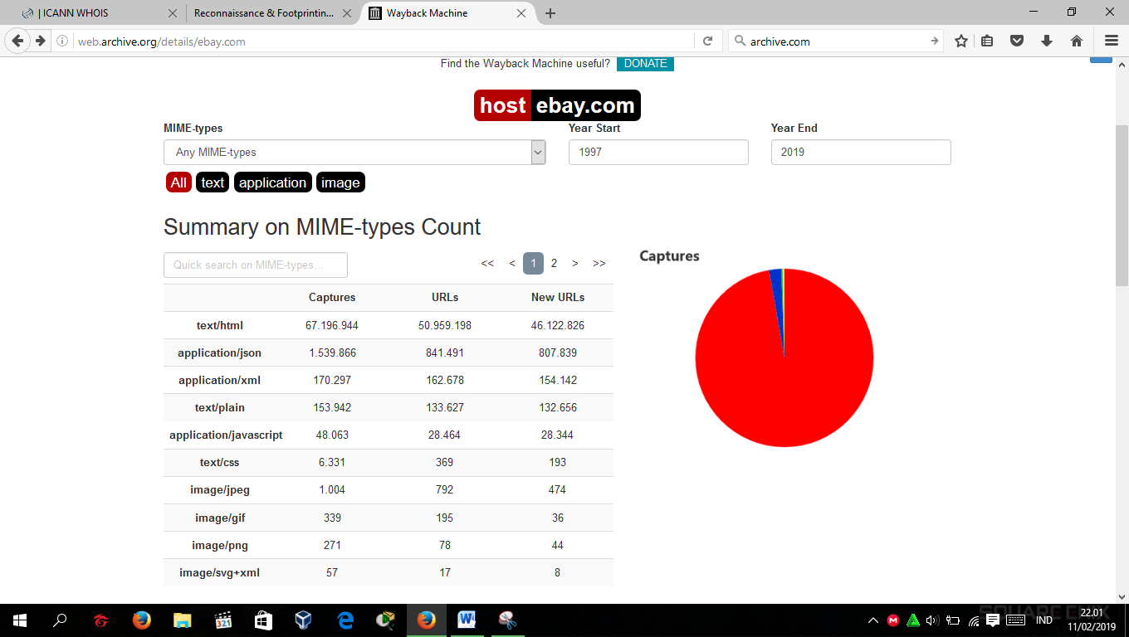

- detik.com

